REEDOG FX-500 OHRADNÍK A VÝCVIKOVÝ OBOJEK
UŽIVATELSKÝ MANUÁL

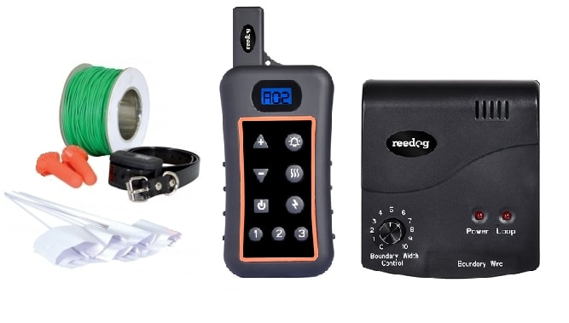

Obsah
1. Komponenty 2
2. Hlavní vlastnosti 2
3. Základna 3
4. Vysílač 4
5. Přijímač 5
6. Instalace ohradníku 6
7. Příklady a ukázky nákresů 9
8. Výcvik psa 10
9. Režim umožňující psovi vstup za vyznačené hranice 11
10. Spárování vysílače s přijímačem 11
11. Nastavení správné úrovně stimulace 13
12. Single Mode a Dual Mode 13
13. Nabíjení 14
14. Řešení problémů 14
15. Prohlášení o shodě, záruční a pozáruční servis 15

Komponenty
- Základna k ohradníku
- Adaptér pro základnu
- Vysílač
- Přijímač
- Nabíječka
- Obojek
- Testovací výbojka
- USB kabel
- Šňůrka na krk
- 2x spojka drátu
- 100 m drátu
- 50 ks vlaječek
- Krátké a dlouhé elektrody
- Klíč
- Manuál

Hlavní vlastnosti
- Reedog FX-500 je zařízení, které kombinuje ohradník a výcvikový obojek v jednom.
- Možnost ovládání až 3 psů pomocí jednoho vysílače, s dosahem až 1200 m.
- 10 úrovní impulzu.
- 10 úrovní vibrace.
- Pomocí tlačítek „+“ a ,,-“ si nastavíte vhodnou intenzitu impulzu a vibrace.
- Tlačítko pro volbu kanálu psa.
- LCD displej pro lepší viditelnost údajů (úroveň impulzu a ID psa).
- Bezpečnostní prvek zastavení vysílání korekce. Pokud se pes nachází v zóně po dobu delší jak 8 s, stimulace se přeruší.
- Při porušení drátu se spustí alarm.
- Výstražní zóna – zvuk, vibrace a 3 úrovně impulzu.
- Možnost nastavení bezpečného projití plotem bez jakéhokoliv výstražného impulzu.
- Součástí balení je 100 m drátu, 50 ks vlaječek a 2 adaptéry.
- Voděodolný přijímač a vysílač.
- Dobíjecí 3.7 V Li-ion baterie pro přijímač a vysílač.
- Při nízké baterii svítí LED kontrolka červenou barvou.
- Plně funkční tréninkový systém pro výcvik více psů zároveň.

Základna
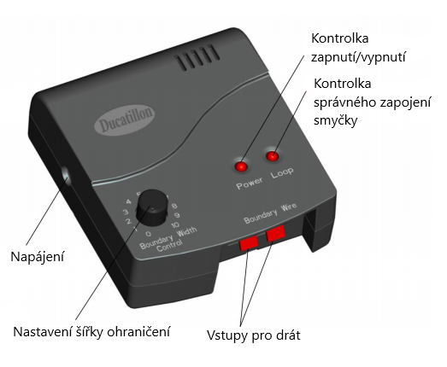

Vysílač
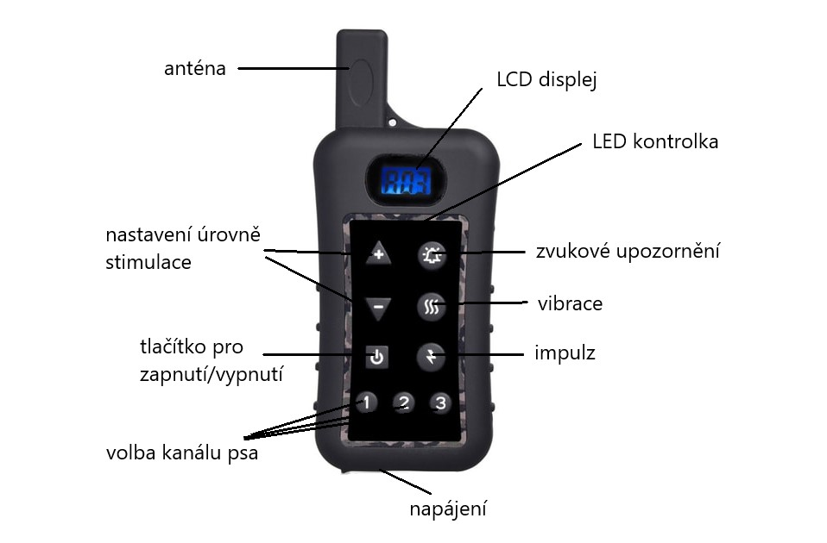

Tlačítka „+“ a „–“: pro nastavení úrovně stimulace (vibrace a impulz)
Tlačítko pro zapnutí/vypnutí: pro zapnutí zařízení stiskněte a podržte tlačítko po dobu 2 s. Na displeji se zobrazí „A01“ – zařízení je zapnuto. Pro změnu kanálu psa stiskněte tlačítko 1, 2 nebo 3. Pro vypnutí zařízení stiskněte a podržte tlačítko po dobu 2 s.
Tlačítko pro zvukové upozornění: zařízení vydá zvukové upozornění
Tlačítko pro vibraci: pokud stisknete tlačítko jednou, obojek vydá krátkou korekci vibrací. Pokud stisknete a podržíte tlačítko, obojek vysílá nepřetržitou korekci vibrací, nejdéle však po dobu 8 s.
Tlačítko pro impulz: pokud stisknete tlačítko jednou, obojek vydá krátkou korekci impulzem. Pokud stisknete a podržíte tlačítko, obojek vysílá nepřetržitou korekci impulzem, nejdéle však po dobu 8 s.
Tlačítka 1, 2 nebo 3: Tlačítka pro volbu kanálu psa. Výchozí nastavení je „1“. Pomocí jednoho vysílače jste schopni trénovat až 3 psy (při dokoupení dalších přijímačů FX-500). LCD displej ukazuje, který pes je v danou chvíli trénován. Pokud je trénován Pes1, na displeji se zobrazí „A XX“. Pokud chcete přepnout na výcvik druhého psa, stiskněte tlačítko 2. Na displeji se zobrazí „B XX“. Pokud chcete přepnout na výcvik třetího psa, stiskněte tlačítko 3. Na displeji se zobrazí „C XX“.
A = Pes1, B = Pes2, C = Pes3, „XX“ = úroveň vibrace a impulzu
Poznámka: Vysílač si pamatuje nastavení korekce u každého psa.
Pokud je stav nabití baterie nízký, LED kontrolka svítí červenou barvou. Ihned dobijte baterii.
Před prvním použitím plně nabijte zařízení.

Přijímač
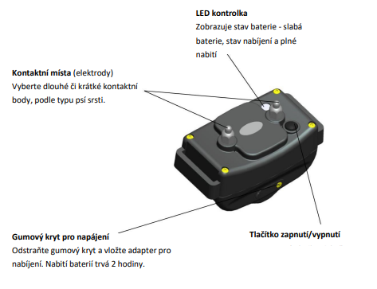
Tlačítko zapnutí/vypnutí: Pro zapnutí přijímače stiskněte a podržte tlačítko po dobu 4 s. Přijímač vydá 2 potvrzující tóny a zeleně svítící LED kontrolka bliká v intervalu 1x za 5 s. Pro vypnutí přijímače stiskněte a podržte tlačítko po dobu 4 s. Přijímač vydá dlouhý tón a zeleně svítící LED kontrolka přestane blikat. Zařízení je vypnuto.

Single mode a Dual mode
Single mode: pouze funkce ohradníku. Zeleně svítící LED kontrolka bliká 2x za 5 s.
Stiskněte a podržte tlačítko pro zapnutí přijímače po dobu 2 s. LED kontrolka se rozsvítí červenou barvou – přijímač je zapnutý. Uvolněte tlačítko.
LED kontrolka bliká zelenou barvou 2x za 5 s. Funkce ohradníku je zapnutá, funkce výcvikového obojku je vypnutá.
Dual mode: funkce ohradníku a výcvikového obojku. Zeleně svítící LED kontrolka bliká 1x za 5 s.
Stiskněte a podržte tlačítko pro zapnutí přijímače po dobu 2 s. LED kontrolka se rozsvítí červenou barvou – přijímač je zapnutý. Uvolněte tlačítko.
LED kontrolka bliká zelenou barvou 1x za 5 s. Funkce ohradníku a funkce výcvikového obojku je zapnutá.

KLÍČ
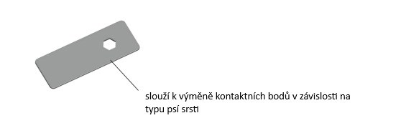
Pokud má pes dlouhou srst, použijte dlouhé elektrody. Pro utáhnutí kontaktních bodů otočte klíčem ve směru hodinových ručiček. Pro uvolnění kontaktních bodů otočte klíčem proti směru hodinových ručiček.
Poznámka: Nikdy neutahujte kontaktní body příliš těsně.

Instalace ohradníku
Pro zajištění správného fungování ohradníku postupujte podle níže uvedených instrukcí.
KROK 1
Nákres schématu
Připravte si nákres oblasti, kterou chcete ohradit. Nákres vám pomůže vyhnout se nepředvídatelným překážkám a umožní jednodušší instalaci systému. Zahrňte do něj dům, cesty, zahradu, bazén apod. Pokud mají vaši sousedé nainstalovaný stejný systém, zahrňte jej do nákresu také.
Určete umístění základny
Pro zajištění správné funkce zařízení, umístěte základnu dovnitř domu nebo do jiného uzavřeného prostoru chráněného před deštěm. Instalujte základnu alespoň 1 metr od velkých kovových předmětů (např. boiler, železná vrata, pračka). Základnu můžete položit na stůl, či jiný předmět nebo navrtat na zeď apod. Při vrtání děr se ujistěte, že v oblasti vrtání nevedou elektrické kabely, či tam nejsou šrouby nebo hřebíky.
Základnu nainstalujte poblíž zásuvky. Nezapojujte ji do zásuvky, dokud nebude drát umístěn. Poznámka: Doporučujeme základnu vypnout v případě bouřky!
Určete místo opuštění zakopaného drátu ze země do základny
Protože musí být základna namontována v uzavřeném prostoru chráněném před deštěm, věnujte pozornost vývodu drátů z interiéru. Existující otvory, jako dveře, trubky či okna mohou být vhodná (pokud nehrozí přerušení). Jinou možností je vyvrtat díru na vhodném místě.
KROK 2
Zakreslete trasu kabelu do nákresu
Zakreslete do nákresu předpokládanou trasu drátu. Následná instalace ohradníku pak bude jednodušší. Drát musí začínat v základně a aby systém fungoval, drát musí tvořit jednu uzavřenou smyčku.
KROK 3
Položení obvodového drátu
Důležitá poznámka: Nezakopávejte drát, dokud neotestujete, že systém funguje správně. Vyvarujte se poškození izolace drátu, může dojít k poškození systému. Rozvrhněte dráty tak, aby to vyhovovalo tvaru vaší zahrady. V rozích nedoporučujeme dělat ostré hrany, aby nedošlo ke snížení signálu. Drát musí vézt ze základny a zde také končit.
1. Použijte nákres jako předlohu. Začněte pokládat drát okolo oblasti jako souvislou smyčku.
2. Pokud použijete více drátu, než je dodáváno se systémem, spojnice drátu musejí být izolované.
3. Pokračujte okolo oblasti, dokud nedojdete zpět k základně.
4. Ustřihněte drát a připojte jej k základně.
Připojení drátu k základně
Odstraňte (oholte) zelenou izolaci na koncích drátu. Vsuňte jeden konec drátu do příslušného otvoru, vytvořte pomocí drátu okruh (smyčku). Aby systém fungoval, drát musí tvořit jeden uzavřený okruh (smyčku). Vsuňte druhý konec drátu do druhého otvoru v základně.
KROK 4
Ověření funkčnosti základny
Zapojte napájecí adaptér do otvoru pro napájení na základně a druhý konec do zásuvky.
Důležité: K ověření, že je základna v provozu, zkontrolujte, zda svítí kontrolka správnosti smyčky. Pokud ano, smyčka je správně zapojena. V opačném případě se ozve výstražné zvukové upozornění.
KROK 5
Připravte přijímač
Balení obsahuje přijímač s nainstalovanými krátkými elektrodami. Pokud je délka krátkých elektrod nedostačující, použijte dlouhé elektrody. Pro zapnutí přijímače stiskněte tlačítko zapnutí/vypnutí.
Důležitá poznámka: Nenasazujte obojek na psa, dokud není ohradník otestován!
KROK 6
Nastavte hraniční šířku a otestujte obojek
Otočte knoflíkem na základně pro nastavení šířky výstražné zóny a statické korekční zóny. Nastavte co největší možnou šířku (úroveň 10), pro otestování nastavené výstražné a korekční zóny.
NETESTUJTE OHRADNÍK, POKUD MÁ PES NASAZENÝ OBOJEK! Otestovat ohradník můžete ručně. K tomu použijte přiloženou testovací výbojku. Zvolte rovný úsek vodiče ohraničující smyčky, dlouhý alespoň 15 metrů. Připevněte testovací diodu k elektrodám přijímače a držte obojek ve výšce krku vašeho psa. Pomalu jděte s obojkem podél vedení. Pozorně poslouchejte varovný tón a sledujte, zda testovací výbojka svítí. Čím širší nastavíte zadržovací pole, tím je větší šance na zadržení psa. Nastavte šířku pole na potřebnou šířku a test opakujte. Otestujte na vícero částech ohrady, abyste se ujistili, že je funkce ohradníku správná. Projděte „bezpečnou“ část pozemku pro ujištění, zda zde není žádný zbloudilý signál, převážně poblíž zkroucených kabelů. Otestujte obojek i uvnitř domu. Signály z televizních kabelů či telefonu mohou duplikovat signál jak uvnitř domu, tak vně. V případě, že zaznamenáte tento problém, drát ohradníku je zřejmě někde umístěn moc blízko těchto kabelů a musí být upraveno jeho vedení. Obojek by neměl být nošen uvnitř domu.
Pro nastavení výstražné zóny a statické korekční zóny otáčejte knoflíkem na základně. Zónu můžete nastavit ve vzdálenosti od 30 cm do 6 m. Pokud pes vstoupí do zakázané zóny, je upozorněn nejprve vibrací a pokud pokračuje dále, obojek psa upozorní korekcí v podobě elektrostatického impulzu. Obojek má celkem 3 úrovně impulzu, od nejslabší po nejsilnější. Čím blíž se pes dostane k zakázané zóně, tím silnější korekci dostane. Díky jedinečné technologii upozornění pomocí vibrací a postupně zesilující síly korekce ve 3 úrovních, je maximalizovaná efektivita, že se pes nedostane do zakázané zóny.
KROK 7
Nastavte šířku signálního pásma
Knoflíkem na základně nastavujete šířku signálního pole, nikoliv intenzitu impulzu. Otáčením knoflíku ve směru hodinových ručiček šířku pásma zvětšujete; otáčením proti směru hodinových ručiček pásmo zmenšujete. Otočením na doraz proti hodinovým ručičkám základnu vypnete. Podle instrukcí v kroku 7 otestujte šířku pásma. Čím je pole širší, tím je nižší šance na útěk psa.
Důležitá poznámka: Při každé změně pásma je potřeba opakovat krok 7.
KROK 8
Instalace drátu
Možnosti instalace
- Drát zakopejte do země cca 2,5 – 7 cm hluboko podél plánovaného ohraničení. Vložte opatrně drát do vykopaného žlábku. Buďte opatrní, aby nedošlo k poškození drátu.
- Drát opatrně připevněte k plotu (z kovu, ze dřeva apod.). V případě kovového plotu o větší tloušťce by mohlo dojít k rušení signálu. V takovém případě doporučujeme drát zakopat do země.
KROK 9
Umístěte tréninkové vlajky
Po zakopání drátu otestujte ohradník. Otestujte, zda je síla signálu konzistentní po celém obvodu. Nastavte šířku signálního pásma. Jakmile bude testování dokončeno, umístěte podél hranice ohrady tréninkové vlajky. Vlajky slouží jako vizuální připomenutí pro vašeho pejska, kde se nachází výstražná zóna. Umístěte vlajky ve vzdálenosti, kde je poprvé slyšet zvukový signál. Tím dodáte vizuální podnět ke zvukovému. Přidržte obojek na úrovni krku psa, přibližujte se k výstražné zóně, dokud nezazní zvukový signál. Na toto místo umístěte první vlajku. Vraťte se zpět do bezpečné zóny, dokud zvuk nepřestane. Opakujte tento proces, dokud nejsou vlajky umístěny po celé ploše.
KROK 10
Nasaďte obojek psovi
Důležitá poznámka: Nikdy nenechávejte obojek nasazený déle než 12 hodin denně. Delší užívání může způsobit podráždění kůže. Přijímač by měl být na spodní straně krku uprostřed. Gumový obal pro nabíjení by měl směřovat dozadu (směrem ke hrudníku psa). Utáhněte popruh tak, aby mezi obojkem a krkem psa zůstalo místo o velikosti dvou prstů. Obojek musí být nasazen pohodlně, ale dostatečně těsně na to, aby se kontaktní body dotýkaly krku psa. Jakmile je popruh dostatečně utažen a nastaven, nevkládejte už své prsty k místu kontaktních bodů.
- Ujistěte se, že jsou obě elektrody v kontaktu s kůží psa.
- Pokud je to potřeba, srst ostříhejte. Použijte krátké elektrody na krátkou srst, dlouhé elektrody na dlouhou. Prsty utáhněte elektrody, ale nikoliv hrubou silou.
- Pokud je pes v budově, sejměte mu obojek, aby nedocházelo k náhodným impulzům. Vždy se ujistěte, že obojek funguje správně, než jej nasadíte psovi na krk. Umístěte obojek na pohodlnou velikost pod bradu psa.
Tip: Navštivte náš YouTube kanál, kde naleznete konkrétní tipy pro instalaci elektronického ohradníku a pro výcvik vašeho psa - www.Youtube.com/ElektroObojky.

Příklady a ukázky nákresů
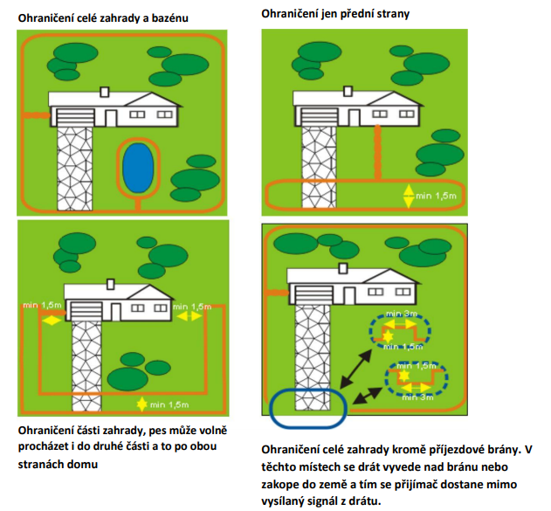
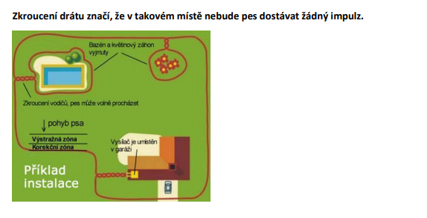

Výcvik psa
Abyste dosáhli nejlepších výsledků s vaším výcvikovým systémem, dodržujte následující tipy.
- Vždy se ujistěte, že obojek funguje správně, než jej nasadíte psovi na krk.
- Zůstaňte pozitivní a hraví během výcviku.
- Nikdy nepokračujte ve výcviku, pokud pes ztratí zájem.
Následující kroky by měly pomoci úspěšnému tréninku.
Krok 1
Výcvik s vlajkami
1.Vypněte základnu ohradníku.
2.Nasaďte obojek na krk vašeho psa.
3.Nasaďte psovi dlouhé vodítko. Hrajte si se psem v bezpečné oblasti. Nedovolte mu volně vstoupit do korekční oblasti s vlajkami.
4.Běžte se psem před oblast s vlajkami. Sehněte se, zamávejte s vlajkou a řekněte „fuj“ .
Krok 2
První korekce
1.Vypněte základnu ohradníku.
2.Nasaďte obojek na krk vašeho psa.
3.Nasaďte psovi dlouhé vodítko. Hrajte si se psem v bezpečné oblasti. Nedovolte mu volně vstoupit do korekční oblasti s vlajkami.
4.Běžte se psem před oblasti s vlajkami. Pokud se pes pokusí vyhnout vlajkám, pochvalte jej.
5.Opakujte výše uvedený postup na více místech ohradníku.
6.Nepřekračujte 3 impulzy denně a 7 impulzů za týden. Velmi ale záleží na stresové toleranci vašeho psa. Většině psů stačí několik málo impulsů v tréninkové fázi a příště již reagují na varovný signál.
7.Odměňte psa, pokud se vyhne vlajkám.
8.Hrajte si se psem v bezpečné zóně po skončení tréninku.
Krok 3
S vodítkem
1.Zapněte základnu ohradníku a hrajte si se psem v bezpečné zóně. Po několika minutách hoďte hračku za oblast s vlajkami.
2.Pokud pes vběhne do korekční oblasti, počkejte na překvapenou reakci. Následně psa přitáhněte zpět. Pochvalte jej a odměňte.
3.Opakujte trénink se zatřepáním s vlajkou – „fuj“.
4.Opakujte cvičení na více místech ohradníku.
5.Odměňte psa, pokud se vyhne vlajkám.
6.Pokud pes odmítne vstoupit do oblasti s vlajkami alespoň 20x, přejděte k dalšímu kroku.
Krok 4
Bez vodítka
1.Následujte instrukce v kroku 3, kromě přitáhnutí vodítka. Ale nechte jej psovi, kdyby jej bylo potřeba.
2.Pokud pes vstoupí do korekční oblasti, rychle mu sejměte obojek. Vezměte jej zpět do bezpečné oblasti a obojek mu znovu nasaďte. Opakujte trénink s vlajkami - „fuj“.
3.Opakujte cvičení bez použití vodítka, dokud pes nebude odmítat vstoupit do oblasti s vlajkami.

Režim umožňující psovi vstup za vyznačené hranice
Reedog FX-500 umožňuje nastavení režimu, při kterém pes může projít systémem bez toho, aby dostal elektrostatický impulz.
- Bezpečný režim – aktivace: Stiskněte současně tlačítko “-“ a tlačítko pro impulz. Přijímač bude pípat 1x za 1 s. Váš pes nyní může bezpečně projít systémem bez toho, aniž by dostal elektrostatický impulz.
- Bezpečný režim – deaktivace: Stiskněte současně tlačítko “-“ a tlačítko pro impulz. Přijímač nepípá a režim se vrátil do normálního režimu.

Spárování vysílače s přijímačem
Zakoupením dalších přijímačů lze rozšířit zařízení pro výcvik 3 psů.
Pro přidání dalšího přijímače musíte nejprve nově zakoupený obojek odpárovat. Je pravděpodobné, že byl během testování v továrně spárován s jiným vysílačem. Jakmile je obojek odpárován, budete schopni jej spárovat s vaším vysílačem.
ODPÁROVÁNÍ OBOJKU
Postupujte podle níže uvedených instrukcí.
Krok 1: Připravte si přijímač, který chcete odpárovat. Stiskněte a podržte tlačítko pro zapnutí/vypnutí zařízení. Obojek dvakrát zapípá a LED kontrolka bliká 1x za 5 s.
Krok 2: Stiskněte a podržte tlačítko pro zapnutí/vypnutí na vysílači, než se LCD displej rozsvítí. Vysílač je nyní zapnutý.
Krok 3: Stiskněte a podržte tlačítka pro zvukové upozornění a impulz. Na LCD displeji se spustí automatické číslování („08, 09, 10, 11 ….“). Poté tlačítka uvolněte.
Krok 4: Umístěte vysílač do blízkosti přijímače a stiskněte tlačítko pro volbu kanálu psa (1,2 nebo 3). Poté co vyberete Vámi požadovaný kanál, uslyšíte přijímač 5x zapípat.
Krok 5: LED kontrolka na přijímači začne blikat zelenou barvou.
Gratulujeme! Úspěšně jste přijímač odpárovali!
Krok 6: Stiskněte a podržte tlačítka pro zvukové upozornění a impulz, než se číslování na LCD displeji zastaví. Poté tlačítko uvolněte.

SPÁROVÁNÍ OBOJKU
Krok 1: Připravte si přijímač, který chcete spárovat. Stiskněte a podržte tlačítko pro zapnutí/vypnutí zařízení. Obojek dvakrát zapípá a LED kontrolka bliká.
Poznámka: Nikdy se nepokoušejte párovat více obojků zároveň!
Krok 2: Stiskněte a podržte tlačítko pro zapnutí/vypnutí na vysílači, než se LCD displej rozsvítí. Vysílač je nyní zapnutý.
Krok 3: Stiskněte a podržte tlačítko „+“ a tlačítko pro impulz. Na LCD displeji se spustí automatické číslování („08, 09, 10, 11 ….“). Poté tlačítka uvolněte.
Krok 4: Umístěte vysílač do blízkosti přijímače.
Krok 5: Stiskněte a podržte tlačítko pro volbu kanálu psa (1,2 nebo 3).
Stiskněte 1 pro spárování obojku (Pes1).
Stiskněte 2 pro spárování obojku (Pes2).
Stiskněte 3 pro spárování obojku (Pes3).
Poté co vyberete Vámi požadovaný kanál, uslyšíte přijímač 5x zapípat a LED kontrolka na přijímači začne pomalu blikat zelenou barvou. Uvolněte tlačítko.
Poznámka: Uvolněte tlačítko teprve poté, co uslyšíte 5x pípnutí a LED kontrolka začne pomalu blikat zelenou barvou.
Krok 6: Stiskněte a podržte tlačítko „+“ a tlačítko pro impulz, než se číslování na LCD displeji zastaví. Poté tlačítko uvolněte.
Krok 7: Vyzkoušejte, zda jste úspěšně obojek spárovali. Stiskněte příslušné tlačítko (1,2 nebo 3) a poté stiskněte tlačítko pro zvukové upozornění. Spárovaný obojek by měl zapípat. Zapípal?
Gratulujeme! Úspěšně jste obojek spárovali!

Nastavení správné úrovně stimulace
Reedog FX-500 disponuje několika úrovněmi stimulace a vy si můžete vybrat tu nejvhodnější úroveň stimulace pro vašeho psa s ohledem na jeho temperament a tréninkový plán.
Pro regulaci intenzity impulzu použijte tlačítka ,, +“ nebo ,,-“. Poté stiskněte a podržte tlačítko pro impulz po dobu 8 sekund (nepřetržitá korekce impulzem) nebo stiskněte tlačítko krátce (krátká korekce impulzem).
Pro regulaci intenzity vibrace použijte tlačítka ,, +“ nebo ,,-“. Poté stiskněte a podržte tlačítko pro vibraci po dobu 8 sekund (nepřetržitá korekce vibrací) nebo stiskněte tlačítko krátce (krátká korekce vibrací).

Single Mode a Dual Mode
Reedog FX-500 je zařízení, které kombinuje ohradník a výcvikový obojek v jednom.
Single mode: pouze funkce ohradníku. Zeleně svítící LED kontrolka bliká 2x za 5 s.
Dual mode: funkce ohradníku a výcvikového obojku. Zeleně svítící LED kontrolka bliká 1x za 5 s.

Přepínání mezi režimy
Stiskněte a podržte tlačítko pro zapnutí přijímače po dobu 2 s. LED kontrolka se rozsvítí červenou barvou – přijímač je zapnutý. Uvolněte tlačítko. LED kontrolka bliká zelenou barvou 2x za 5 s. Funkce ohradníku je zapnutá (Single Mode), funkce výcvikového obojku je vypnutá.
Stiskněte a podržte tlačítko pro zapnutí přijímače po dobu 2 s. LED kontrolka se rozsvítí červenou barvou – přijímač je zapnutý. Uvolněte tlačítko. LED kontrolka bliká zelenou barvou 1x za 5 s. Funkce ohradníku a funkce výcvikového obojku je zapnutá (Dual Mode).
Výdrž baterie je závislá na používání. Odhadovaná výdrž baterie: Dual Mode: 75-80 hodin, Single Mode: 10-12 dní.

Nabíjení
Před prvním použitím doporučujeme zařízení nabíjet po dobu 8-10 hodin. Pro další dobití postačí zařízení nabíjet po dobu 2 hodin (plné nabití).
Přijímač
Během nabíjení svítí LED kontrolka červenou barvou. Jakmile je přijímač plně nabitý, rozsvítí se LED kontrolka zelenou barvou. Při nízkém stavu nabití baterie přijímače bliká LED kontrolka červenou barvou. Zařízení ihned dobijte!
Vysílač
Během nabíjení se na LCD displeji ukazuje „CHA“. Vysílač je plně nabitý, jakmile se na LCD displeji zobrazí „FUL“. Při nízkém stavu nabití baterie vysílače bliká LED kontrolka červenou barvou. Zařízení ihned dobijte!
Údržba baterie: Pokud vysílač a přijímač delší dobu nepoužíváte, nezapomeňte je nabít do plna. Baterie u nepoužívaného zařízení by se měla nabíjet jednou za 4 až 5 týdnů.

Řešení problémů
Problém#1: Obojek nevydává žádnou stimulaci.
- Přijímač nebyl aktivován. Před použitím zařízení je nutné zapnout přijímač.
- Přijímač nebyl synchronizován s vysílačkou. Postupujte podle instrukcí pro synchronizaci zařízení.
- Baterie v přijímači nebo vysílači jsou vybité. Dobijte nebo vyměňte baterie.
Problém#2: Přijímač při zapnutí nevydává žádný zvuk.
- Baterie je vybitá. Nabíjejte baterii nejméně po dobu 2 hodin a zkuste přijímač znovu zapnout.
Problém#3: Stimulace se mi nezdá dostatečně silná, zdá se, že pes nic necítí.
- Obojek je moc volný. Ujistěte se, že se obojek dostatečně dotýká kůže psa.
- Baterie je vybitá. Dobijte baterii a zkuste znovu.
Problém#4: Kontrolka na přijímači změnila barvu pro upozornění o vybité baterie příliš rychle.
- Zřejmě jste nechali přístroj běžet mezi výcviky. Ujistěte se, že je obojek vypnutý po dokončení každého tréninku, kvůli šetření baterie.
- Trénovali jste v příliš chladném počasí.
Problém#5: Vysílačka je slabá a nemá dostatečný rozsah pro ovládání, nebo je dosah rapidně snížen.
- Ujistěte se, že se vy nebo váš pes nenacházíte v blízkosti kovové konstrukce, která by mohla rušit signál.
- Rádiové rušení. Chvíli počkejte a poté zkuste spojení znovu, nebo se přemístěte na jiné místo.
Problém#6: Zdá se, že přijímač nepřijímá žádný signál, nebo nepracuje vůbec.
- Zkontrolujte, zda je přijímač zapnutý.
- Zkontrolujte stav baterie ve vysílači.
- Dobijte vysílač nebo přijímač.
Problém#7: Přijímač funguje pouze v případě, kdy je držen přímo nad drátem, ale ve větší vzdálenosti nepracuje správně.
- Baterie je pravděpodobně vybitá. Ujistěte se, že je baterie dostatečně nabitá.
- Zvětšete šířku signálního pásma otáčením knoflíku po směru hodinových ručiček. Rozsah by se měl zvýšit.
Problém#8: Špatný signál.
- Ujistěte se, že je ohradník vzdálen nejméně 1 m od větších kovových objektů či zařízení.
- Ujistěte se, že není drát nikde porušen.
Problém#9: Zařízení je zapnuté, ale kontrolka správnosti myčky nesvítí.
- Ujistěte se, že jsou oba konce drátu správně zapojeny do základny.
- Proveďte test.

Prohlášení o shodě, záruční a pozáruční servis
Přístroj byl schválen pro použití v zemích EU a je proto opatřen značkou CE. Veškerá potřebná dokumentace je k dispozici na webových stránkách dovozce, na vyžádání u dovozce a na prodejně u dovozce. Adresa, na které naleznete prohlášení o shodě a aktuální návod (záložka ke stažení): https://www.elektro-obojky.cz/elektronicke-ohradniky/reedog-fx-500-ohradnik-a-vycvikovy-obojek
Změny technických parametrů, vlastností a tiskové chyby vyhrazeny.
Záruční a pozáruční opravy zabezpečuje dovozce:
Reedog s. r.o.
Sedmidomky 8, Praha 10, 101 00
Infolinka: 216 216 106
Email: info@elektro-obojky.cz

